
Documentation projet Pokevioc :

Architecture du projet :
  - Dossier Pokevioc :

    - setting.py : Ce fichier contient la configuration principale de ton projet Django. Tu peux y définir des variables telles que la clé secrète, les paramètres de base de données, les applications installées, les paramètres régionaux, les fichiers statiques, les fichiers multimédias, etc. C'est un fichier crucial pour la configuration de ton projet.
    - urls.py : Ce fichier est utilisé pour définir les routes URL de ton projet Django. Tu peux y spécifier les correspondances entre les URL demandées par les utilisateurs et les vues correspondantes qui doivent être appelées pour traiter ces URL. Il permet de configurer les points d'entrée de ton application et de définir la logique de routage.

  - Dossier PokeviocApp :

    - migrations : Ce dossier contient les fichiers de migration de la base de données de l'application. Les migrations sont utilisées pour effectuer des modifications sur le schéma de base de données, comme créer de nouvelles tables, ajouter/modifier des colonnes, etc.

    - static : Ce dossier est utilisé pour stocker les fichiers statiques de l'application, tels que les fichiers CSS, JavaScript, images, etc.

    - templates/pokeviocApp : Ce dossier est destiné à contenir les templates spécifiques de l'application "pokeviocApp". Les templates sont des fichiers HTML utilisés pour afficher le contenu dynamique.

    - admin.py : Ce fichier est utilisé pour configurer l'interface d'administration de Django. On y définit les modèles qui doivent être accessibles via l'interface d'administration et personnaliser leur apparence et leur comportement.

    - apps.py : Ce fichier contient la configuration de l'application Django "pokeviocApp". On y spécifie des paramètres spécifiques à l'application, tels que son nom, des configurations supplémentaires, etc.

    - forms.py : Ce fichier est utilisé pour définir les formulaires. Les formulaires sont utilisés pour collecter et valider les données saisies par les utilisateurs.

    - models.py : Ce fichier contient les définitions des modèles de données. Les modèles définissent la structure des tables de base de données et permettent d'interagir avec les données de manière orientée objet.

    - tests.py : Ce fichier est utilisé pour écrire des tests unitaires. Les tests permettent de vérifier le bon fonctionnement des différentes fonctionnalités.

    - urls.py : Ce fichier est utilisé pour définir les URL spécifiques de l'application "pokeviocApp". On y mappe les URL aux vues correspondantes, permettant ainsi de définir le comportement de l'application en fonction des URL demandées.

    - views.py : Ce fichier contient les vues de l'application. Les vues sont des fonctions ou des classes qui définissent la logique de traitement des requêtes HTTP et génèrent les réponses correspondantes à renvoyer aux utilisateurs.

  - manage.py : C'est un script qui permet de gérer le projet Django. Il est utilisé pour diverses tâches, comme lancer le serveur de développement, effectuer des migrations de base de données, créer des super utilisateurs, etc.
  - requirements.txt : C'est un fichier qui répertorie les dépendances du projet Django, notamment les packages Python et leurs versions spécifiques requises pour le projet. Ce fichier est souvent utilisé pour faciliter l'installation des dépendances lors du déploiement du projet sur un autre environnement.

Base de données :
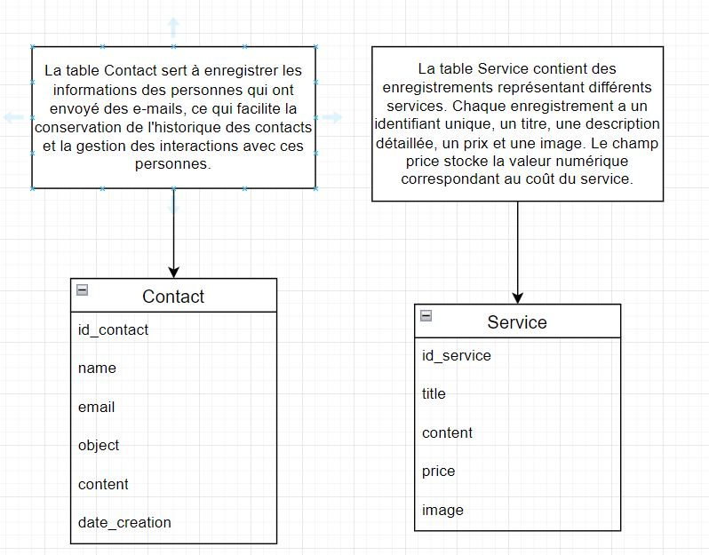
Lien Figma de l'application pour les maquettes : Lien
Lien vers le repot github : Lien

Déploiement du projet : Se référer au readme disponible à la racine du projet pokevioc.

